# Modèle simplifié de performance d’une installation SCD-i de 100 kW, 200 m3, 250 bars.

Description du modèle.

Courbe de rendement du variateur de fréquence :



Courbe de rendement du moteur

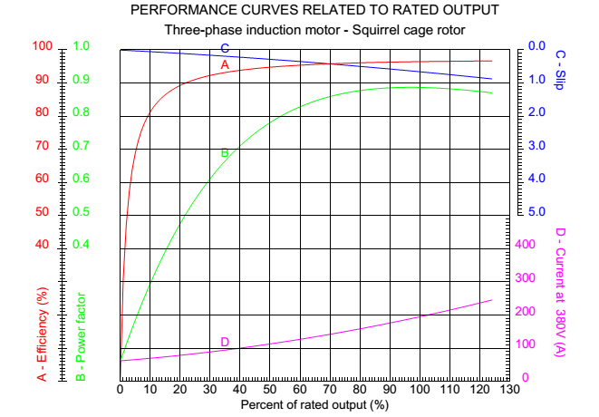

Model de rendement de pompe

(Voir rapport d’essai)

Model de rendement de l’échangeur